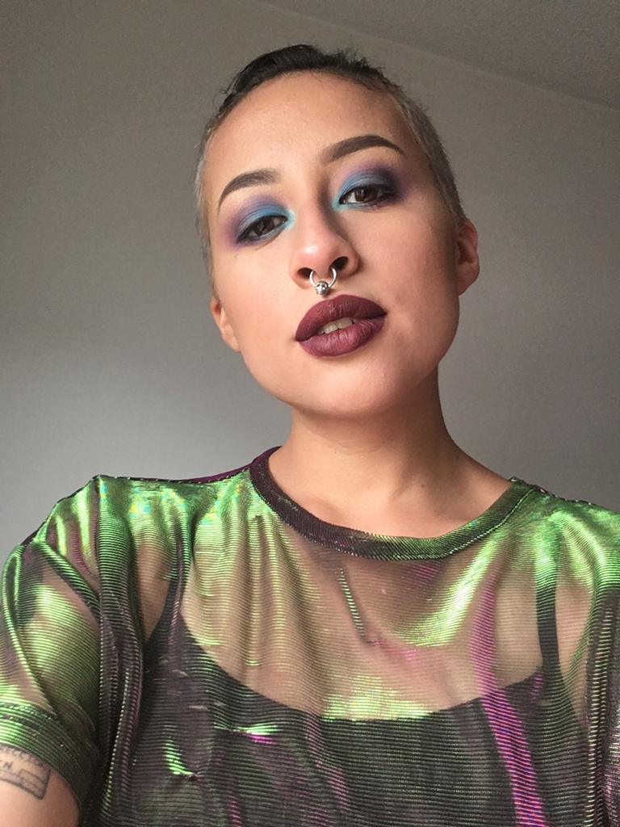

Dirección Cra 68b #75a-52

Celular 3162336980

E-mail sofiafernandezt@hotmail.com

**Maquilladora y Cineasta**

**Sofía**

**DIPLOMAS Y HOBBIES**

**Formaciones :** Diplomados, Congresos, xxxxxxxxxx xxxxxx xxxxxxxxx xxxxxxxxxxxxxxxxx

**Hobbies:** xxxxxxxxxxxxxxxxxxxxxxxxxxxxxx



**Fernández Triana**

**QUIEN SOY**

**EXPERIENCIA PROFESIONAL**

Me defino como una maquilladora conceptual y una artista integral, mi trabajo se caracteriza por tener una relación equitativa entre estética y concepto, en donde el concepto es el argumento base que da lugar a toda la obra,  ya sea un maquillaje, una fotografía o el diseño de un set. Mi intención es crear una relación especial entre lo que hago con las personas que experimentan mi trabajo para que, en definitiva, sea el publico el que tenga una experiencia satisfactoria y se identifique con los temas que empleo.

​

**Maquilladora de fantasía en SOFA 2018**

Tareas realizadas:

Maquille en las pasarelas Clown y Bodypaint.

**Maquilladora de Moda Bcapital 2018**

Tareas realizadas:

Hice parte del pro team Maybellyne

**Maquilladora de Cine y Fotografía**

Tareas realizadas:

He trabajado en proyectos de la universidad Jorge Tadeo Lozano, La Escuela Nacional de Cine, la UNAD, el Politécnico Grancolombiano y con la productora Plastic Studio SAS

**ESTUDIOS**

2019 Técnico profesional en Maquillaje Artístico

Bogotá*LCI Bogotá*

2019 Especialización en Maquillaje De Moda

Bogotá *Epic Beauty PRO*

2017 técnico en Cine

Bogotá *Escuela Nacional de Cine*

2015 Bachiller

Ibagué *Colegio La Presentación*

**PROGRAMAS**

Adobe Ilustrator

Adobe Photoshop

Adobe Endesing

Adobe Premier

**IDIOMAS**

Español

Inglés

**REFERENCIAS**

**CATALINA CALDERON**

Diseñadora de interiores y docente de LCI bogota

Celular 317 375 8426

**GIOVANNI ORTIZ DIAZ**

Bodypainter

Celular 310 288 3578